Додаток 1
до Положення про Бюджет
участі Слобожанської
селищної територіальної
громади

ФОРМА ПРОЕКТУ
реалізація якого планується за рахунок коштів
Бюджету участі Слобожанської селищної територіальної громади
у 2020 році

Дата надходження до Робочої групи _________________________________________________
(заповнюється головою, секретарем або одним з уповноважених членів Робочої групи)

Включено до реєстру поданих проектів за № _________________________________________
(заповнюється головою, секретарем або одним з уповноважених членів Робочої групи)

ПІБ та підпис особи що реєструє: _________________________________________ (заповнюється головою, секретарем або одним з уповноважених членів)

ВСІ ПУНКТИ Є ОБОВ’ЯЗКОВИМИ ДЛЯ ЗАПОВНЕННЯ!

1. Назва проекту (не більше 15 слів):
Граємо разом

2. Напрямки проекту (необхідне поставити знак «х»):

Напрямки реалізації проектів:
Освіта  Культура  x Благоустрій  Спорт  Дороги, тротуари | Безпека  Охорона здоров'я  Соціальний захист  Охорона навколишнього середовища  Інше

3. Місце реалізації проекту (адреса, назва установи/закладу, кадастровий номер земельної ділянки тощо):
Дитячий майданчик на перехрестi вулиць Соборна i Київська

4. Мета проекту (не більше 50 слів )
Встановити ігрове обладнання для дитячого майданчика. Створити сприятливу атмосферу для iгор, яка буде дарувати радість і восторг дітям та дорослим.

5. Опис проекту (основна мета проекту; проблема, на вирішення якої він спрямований; запропоновані рішення; пояснення, чому саме це завдання повинно бути реалізоване і яким чином його реалізація вплине на подальше життя мешканців. Опис проекту не повинен містити вказівки на суб’єкт, який може бути потенційним виконавцем проекту. Якщо проект носить капітальний характер, зазначається можливість користування результатами проекту особами з особливими потребами ):

Нормальний розвиток і здоров'я дитини є одним із пріоритетів сучасного цивілізованого суспільства. І якщо Здоров'я дитини більшою мірою залежить від його батьків, то в розвитку маленького громадянина бере участь і навколишнє його середовище. Не останнє місце в становленні особистості грає дитячий майданчик, те місце, де з'являються перші друзі. Встановивши ігрове обладнання для дитячого майданчика ми закладемо фундамент спрямований на розвиток підростаючого покоління.

6. Обґрунтування бенефіціарів проекту (основні групи мешканців, які зможуть користуватися результатами проекту)
Дiти вiком вiд 1 до 12 рокiв, а також проектом передбачена гра: настольний футбол, грати в якi можуть люди будь якого вiку.

7. Інформація щодо очікуваних результатів в разі реалізації проекту:
Створення комфортного середовища для розвитку дитини, її зростання, здоров'я та безпеки.
8. Бюджет (кошторис) проекту 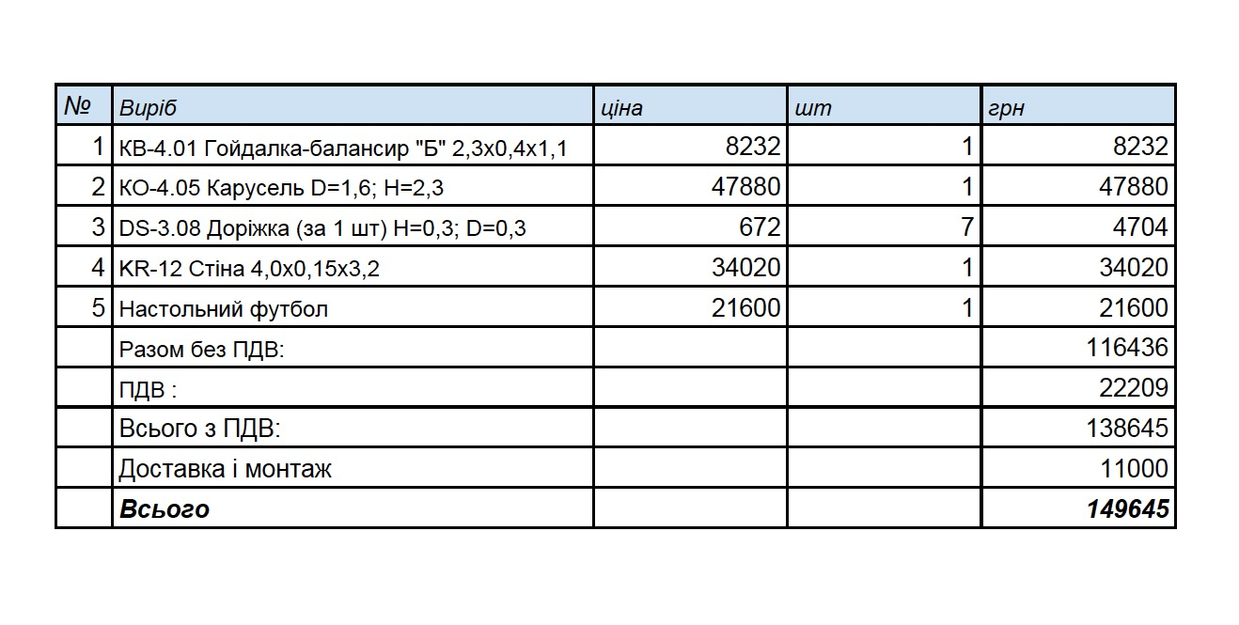

9. Список з підписами та паспортними даними щонайменше 20 громадян України, віком від 16 років, які зареєстровані на території Слобожанської селищної територіальної громади, що підтверджується офіційними документами, та підтримують цей проект (окрім його авторів), що додається. Кожна додаткова сторінка списку повинна мати таку ж форму, за винятком позначення наступної сторінки (необхідно додати оригінал списку у паперовій формі).
10. Контактні дані автора/авторів пропозиції (проекту), які будуть загальнодоступні, у тому числі для авторів інших пропозицій, мешканців, представників ЗМІ, з метою обміну думками, інформацією, можливих узгоджень і т.д. (необхідне підкреслити):
a) висловлюю свою згоду на використання моєї електронної адреси reznik0069@gmail.com
для зазначених вище цілей.

Підпис особи, що дає згоду на використання своєї електронної адреси ___________________

б) не висловлюю згоди на використання моєї електронної адреси для зазначених вище цілей.

Примітка:
Контактні дані авторів пропозицій (проектів) (тільки для Слобожанської селищної територіальної громади) зазначаються на зворотній сторінці бланку-заявки, яка є недоступною для громадськості.

11. Інші додатки (якщо необхідно):
a) фотографія/ї, які стосуються цього проекту,
б) мапа з зазначеним місцем реалізації проекту,
в) інші матеріали, суттєві для заявника проекту (креслення, схеми тощо)

В додатку до проекту.

